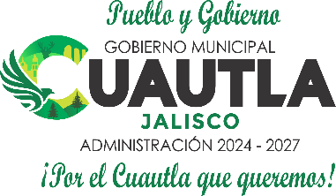


DEPENDENCIA: SECRETARIA GENERAL
No. DE OFICIO SG/MCJ/0199/2024

A QUIEN CORRESPONDA:
PRESENTE.

LA QUE SUSCRIBE L. A FRANCISCA MARIELA RODRÍGUEZ REYES, EN SU CARÁCTER DE SECRETARIA GENERAL TAL COMO LO SEÑALAN LOS ARTÍCULOS 61,62 Y 63 DE LA LEY DE GOBIERNO Y LA ADMINISTRACIÓN PÚBLICA MUNICIPAL DEL ESTADO DE JALISCO, DE ESTE H. AYUNTAMIENTO CONSTITUCIONAL PERTENECIENTE A LA ADMINISTRACIÓN 2024-2027 DEL MUNICIPIO DE CUAUTLA JALISCO; POR MEDIO DEL PRESENTE:
=============================== C E R T I F I C O =============================
QUE, EN EL MUNICIPIO DE CUAUTLA JALISCO, NO EXISTE DOCUMENTACIÓN NI ARCHIVO QUE MANIFIESTE LA EXISTENCIA DE NINGÚN PROCESO DE EXPORTACIÓN REALIZADA DENTRO DEL MUNICIPIO DE CUAUTLA JALISCO.
EXTIENDO LA PRESENTE A PETICIÓN DE LOS INTERESADOS Y PARA LOS FINES LEGALES A QUE HAYA LUGAR, EN LA POBLACIÓN DE CUAUTLA, JALISCO A LOS 20 VEINTE DÍAS DEL MES DE DICIEMBRE DEL 2024 DOS MIL VEINTICUATRO.

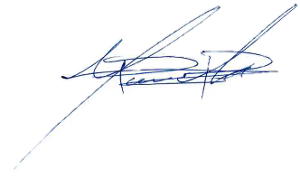

A T E N T A M E N T E

________________________________________________

L. A FRANCISCA MARIELA RODRÍGUEZ REYES.
SECRETARIA GENERAL

